„Familie Homberger ist wieder zurück“!

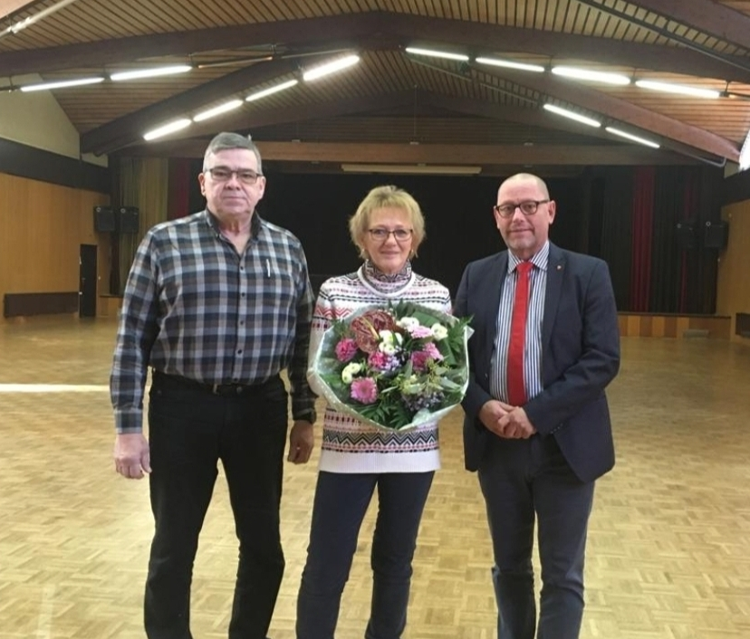
(auf dem Bild von links Uwe und Jutta Homberger, Bürgermeister Stephan Hänes)

Der Wunsch von vielen Vereinen und Verbänden, Bürgerinnen und Bürgern aus Ahnatal ist in Erfüllung gegangen. Der Bürgersaal in Ahnatal-Weimar ist nun wieder in den Händen von Jutta und Uwe Homberger.

Alle Buchungen für den Bürgersaal ab sofort über Familie Homberger
(Tel. 056019/804069).

